|  |  |  |
| --- | --- | --- |
| Gilang Anggi wisnu Brata | L200170011/A | Modul 4 |

Percobaan 1 dan 2

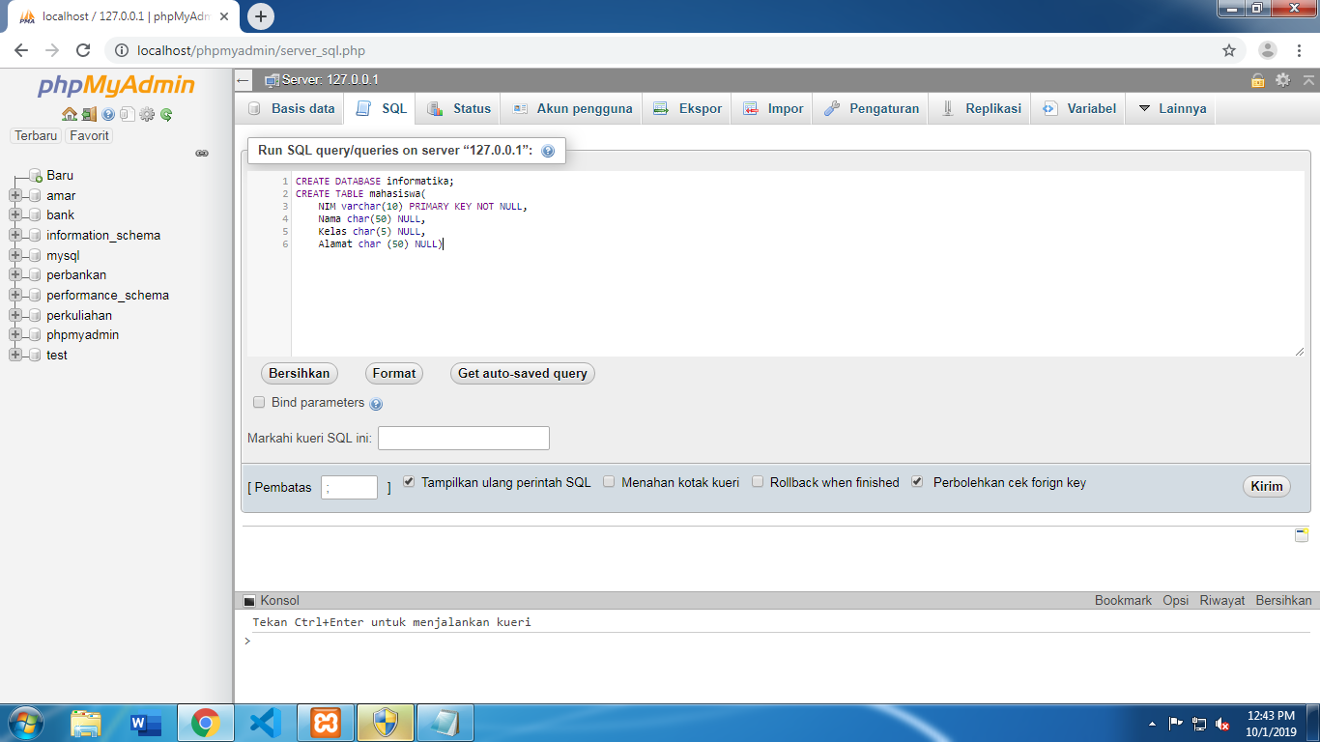

Percobaan 3

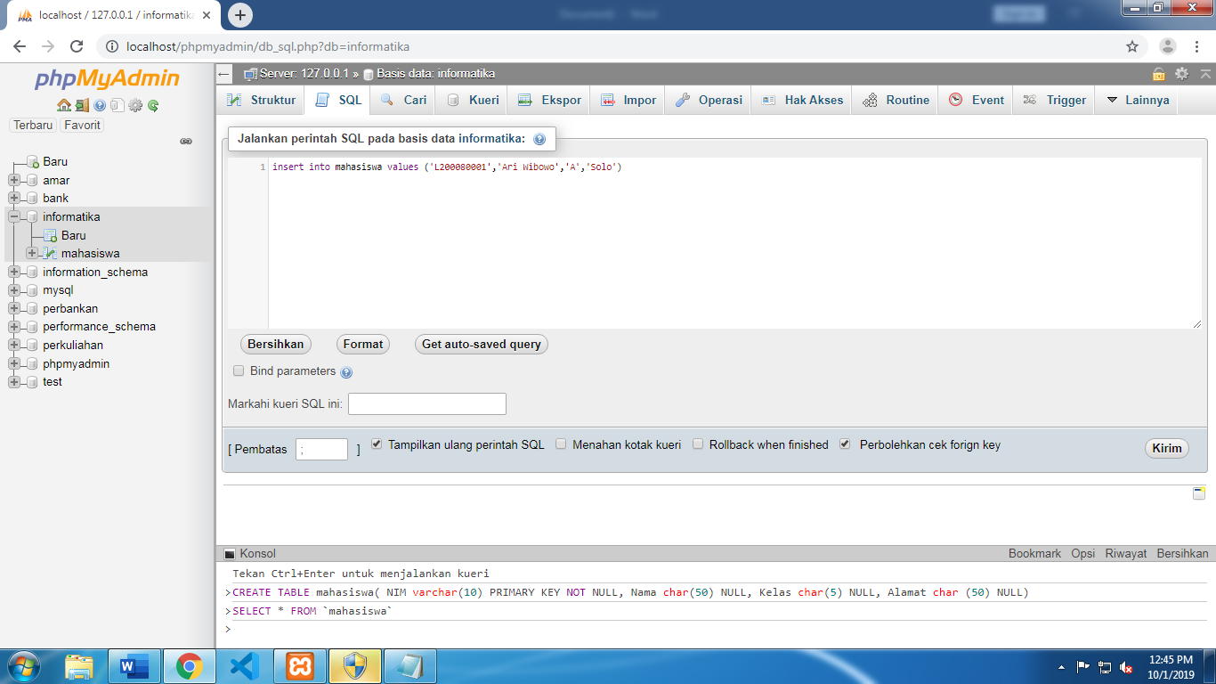

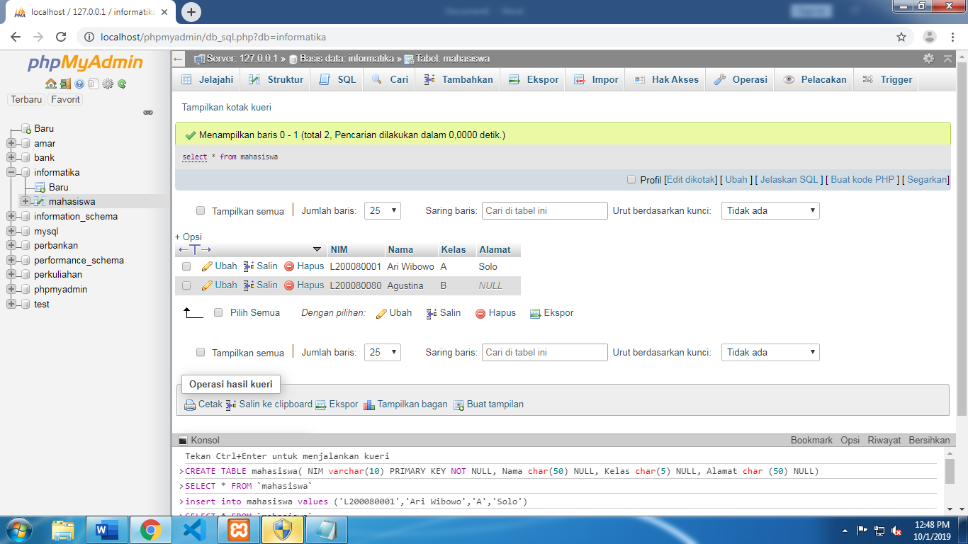

Percobaan 4

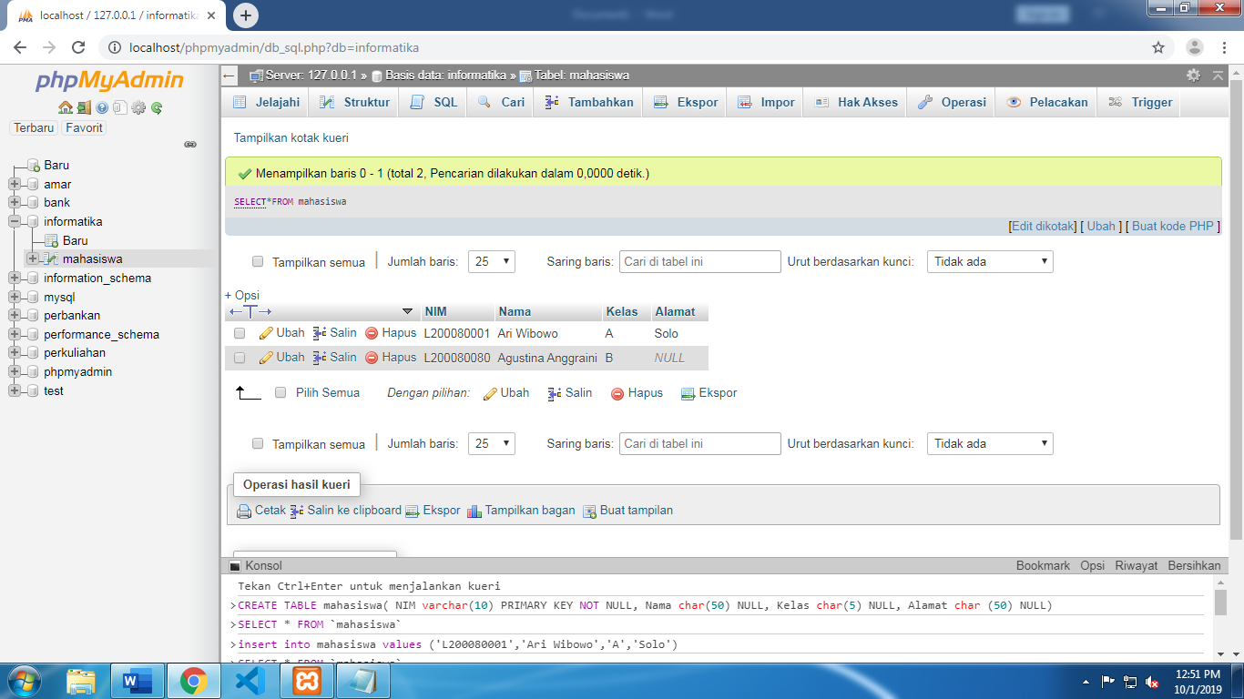

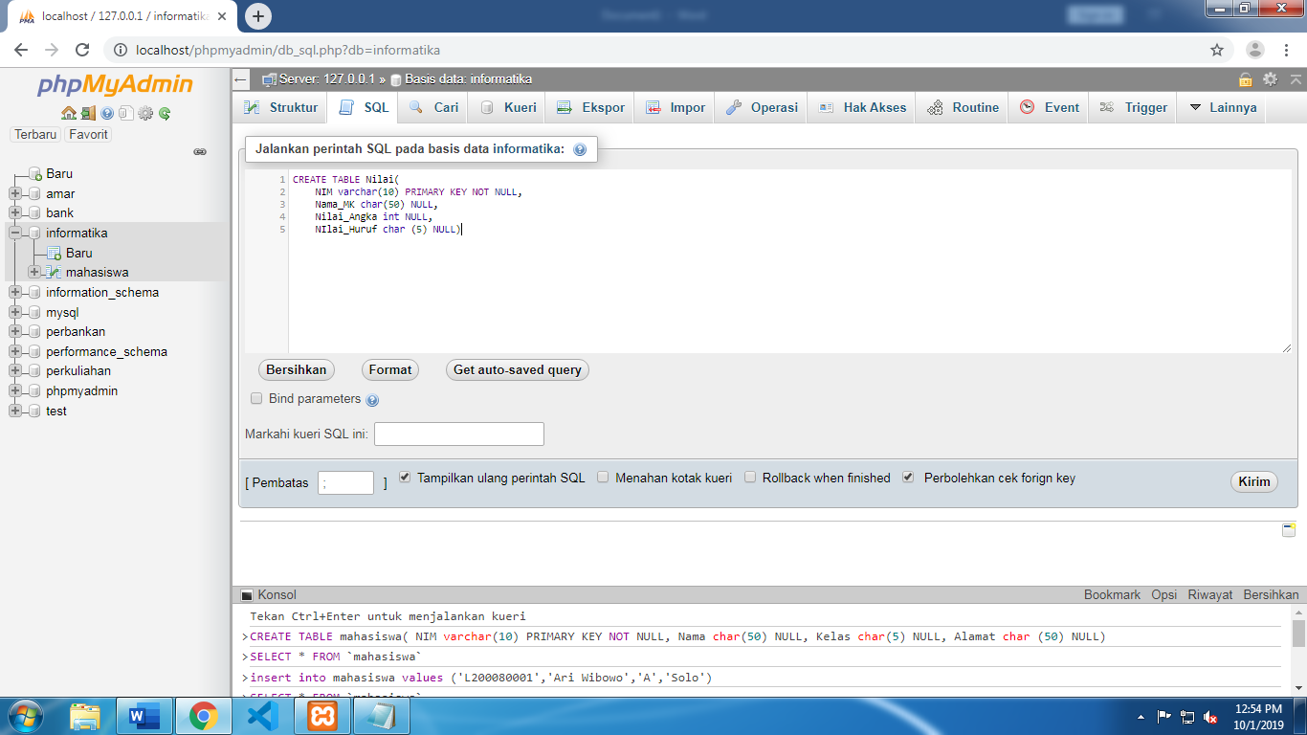

Percobaan 5

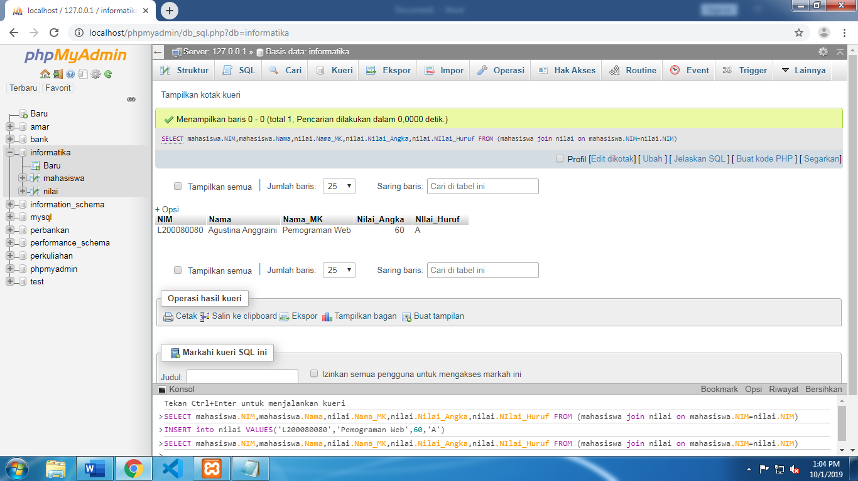

Percobaan 6

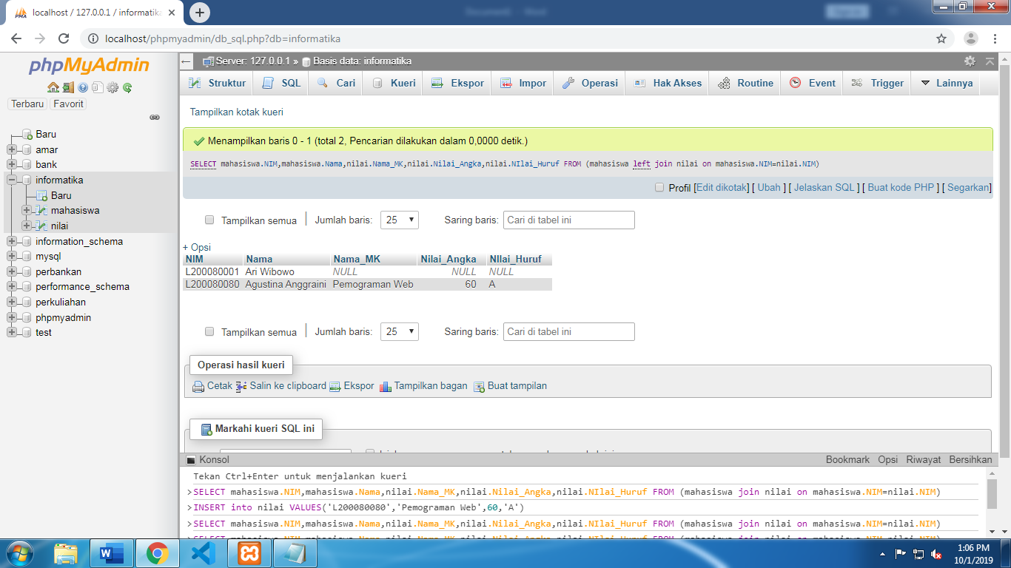

Percobaan 7

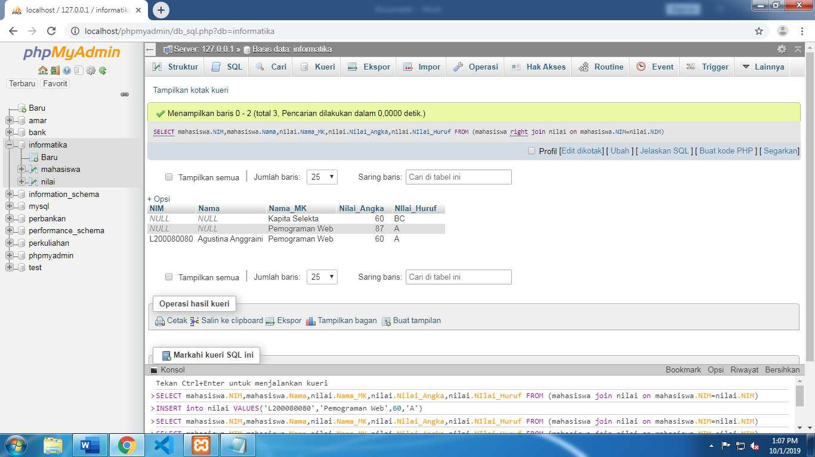

Percobaan 8

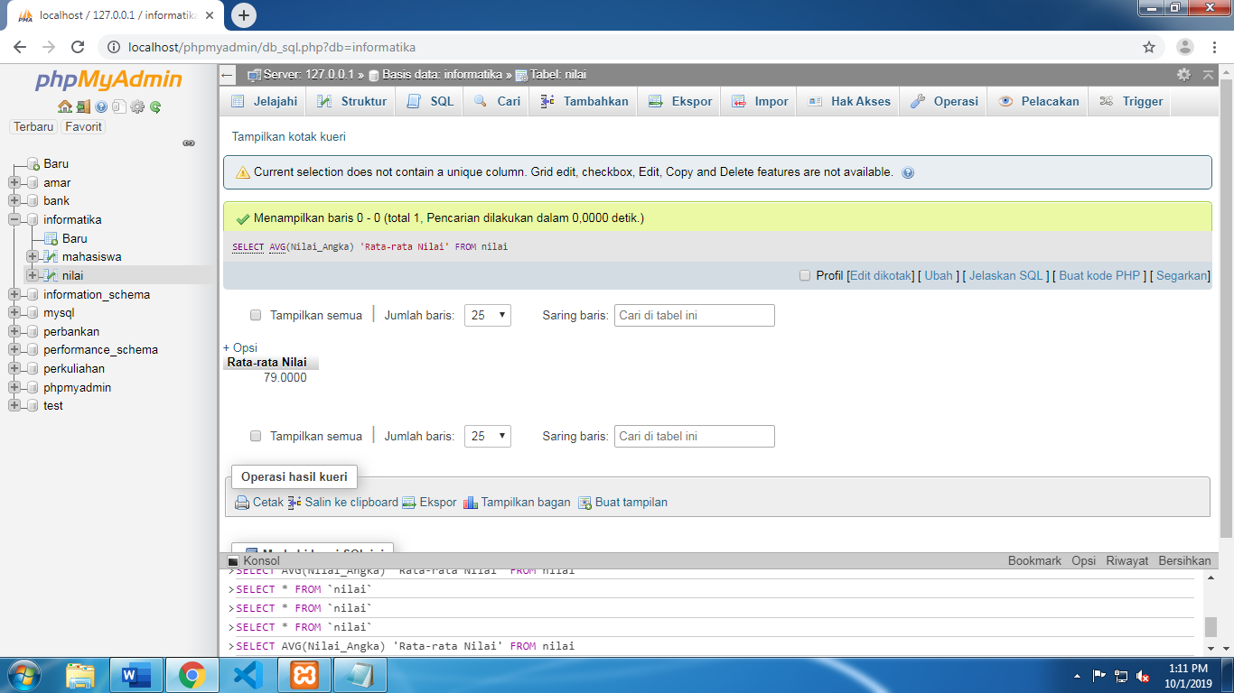

Percobaan 9

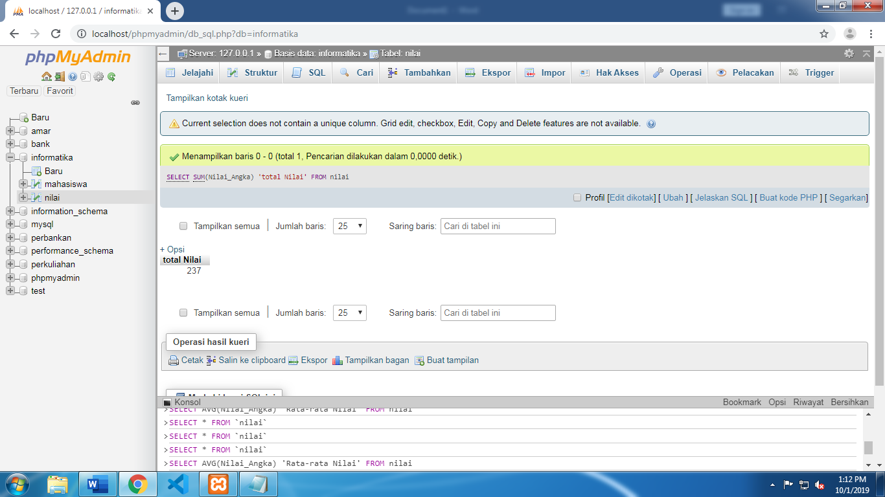

Percobaan 10

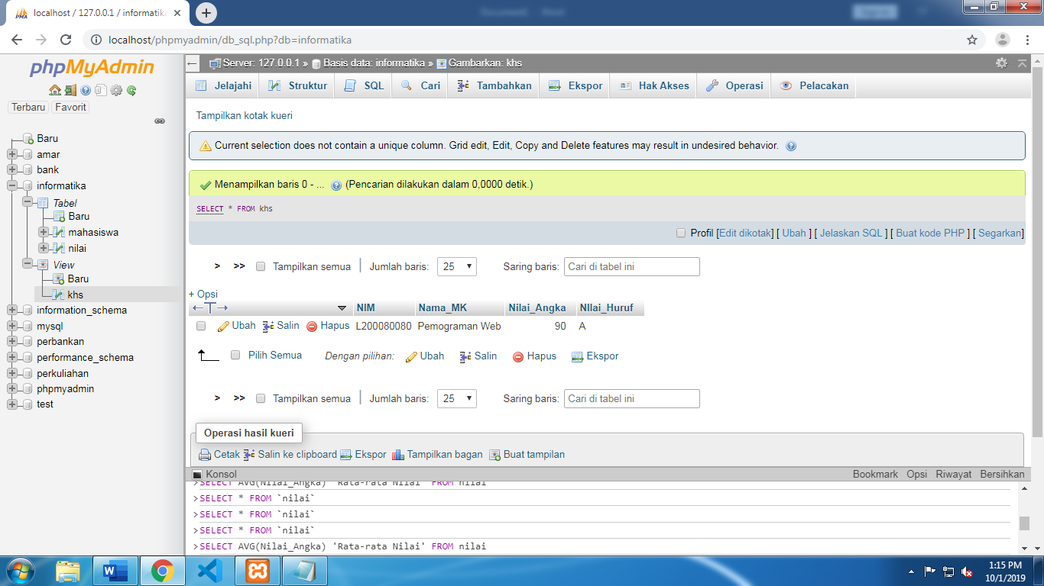

*Tugas*

**No.1**

>>SEELECT

**SELECT** adalah pernyataan yang digunakan untuk mengambil data dari tabel database dan mengembalikan data dalam bentuk tabel.

>>JOIN

Menghubungkan relasi kedua table

>>LEFT JOIN

Left Join merupakan cara menghubungkan tabel dan menampilkan semua data (kiri) pada tabel yang tidak berhubungan, sedangkan data yang kosong akan bernilai NULL.

>> RIGHT JOIN

Right Join akan menghubungkan tabel dan menampilkan semua data (kanan) pada tabel yang tidak berhubungan, dan data yang kosong akan bernilai NULL.

>>AVG

Mengetahui Nilai rata – rata data

>>SUM

Mengetahui Jumlah nilai data

**No.2**

